Moskoforos

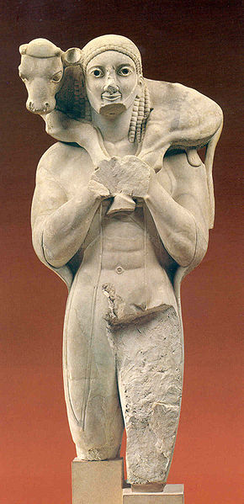
Moskoforos predstavlja mladega moškega, ki na ramenih nosi tele. Datirajo ga v leto 560 pr. n. št. Predstavlja kurosa. Našli so, ko so v Atenski Akropoli, kjer so izkopavali Perzijske razbitine. Najprej so leta 1864 našli torzo kipa, nato leta 1887 pa še bazo. Kip ni v celoti ohranjen. Manjkajo mu noge, del rok, brada in uho teleta. Izdelan je iz marmorja in je visok 1.65m, postavljen je na podstavek iz apnenca. Na bazo sta pritrjena ohranjena dela nog. Njegove oči so bile v preteklosti iz barvnih kamnov, ki pa so sedaj izgubljeni. Ti barvni kamni naj bi kip naredili bolj živ. Moskoforos naj bi bil narejen v naravni velikosti. Ta kip naj bi bil eden prvih, ki ima arhajski nasmešek. Poleg tega pa ima še druge arhajske značilnosti, kot so: arhaiska pričeska s perlami/kitkami, in arhaiski pogled, ki ne izraža čustev. Kip ima težo telesa postavljeno na desno nogo. Moskoforos oblečen v fin, tanek plašč, ki je na sprednji strani odprt in zaradi tega spredaj ni viden. Tele, ki ga nosi na ramenih ima glavo na isti višini kot moški. Tele, deluje zelo mirno, kot da bi bil tam prostovoljno. Noge teleta in roke človeka skupaj tvorijo črko X, kar naj bi simboliziralo daritev oz. prehod. Tele naj bi predstavljalo daritev boginji Ateni ali pa tudi Zevsu. Druga interpretacija pa je, da kip predstavlja enotnost človeka in živali. Na ostankih teleta so bili najdeni sledovi modre barve, kar nakazuje na to, da naj bi bil kip v preteklosti pobarvan. Kip hranijo v Acropolis Mouseum-u v Atenah. Na bazi kipa je tudi napis, na katerem piše (Rh)ombos, Palosov sin (prve črke imena manjkajo), iz tega sklepajo, da naj bi bil Rhombos oseba upodobljena na kipu. Kip velikokrat povezujejo z grškim kiparjem Phaidimosom. Na podoben način kot moskoforos, je narejen tudi rimski Kiriophoros, ki pa ga datirajo nekje v 3. St. n. št.

